GIỚI THIỆU SÁCH THÁNG 12
Cuốn sách “Đạo đức Bác Hồ - Tấm gương soi cho muôn đời ”
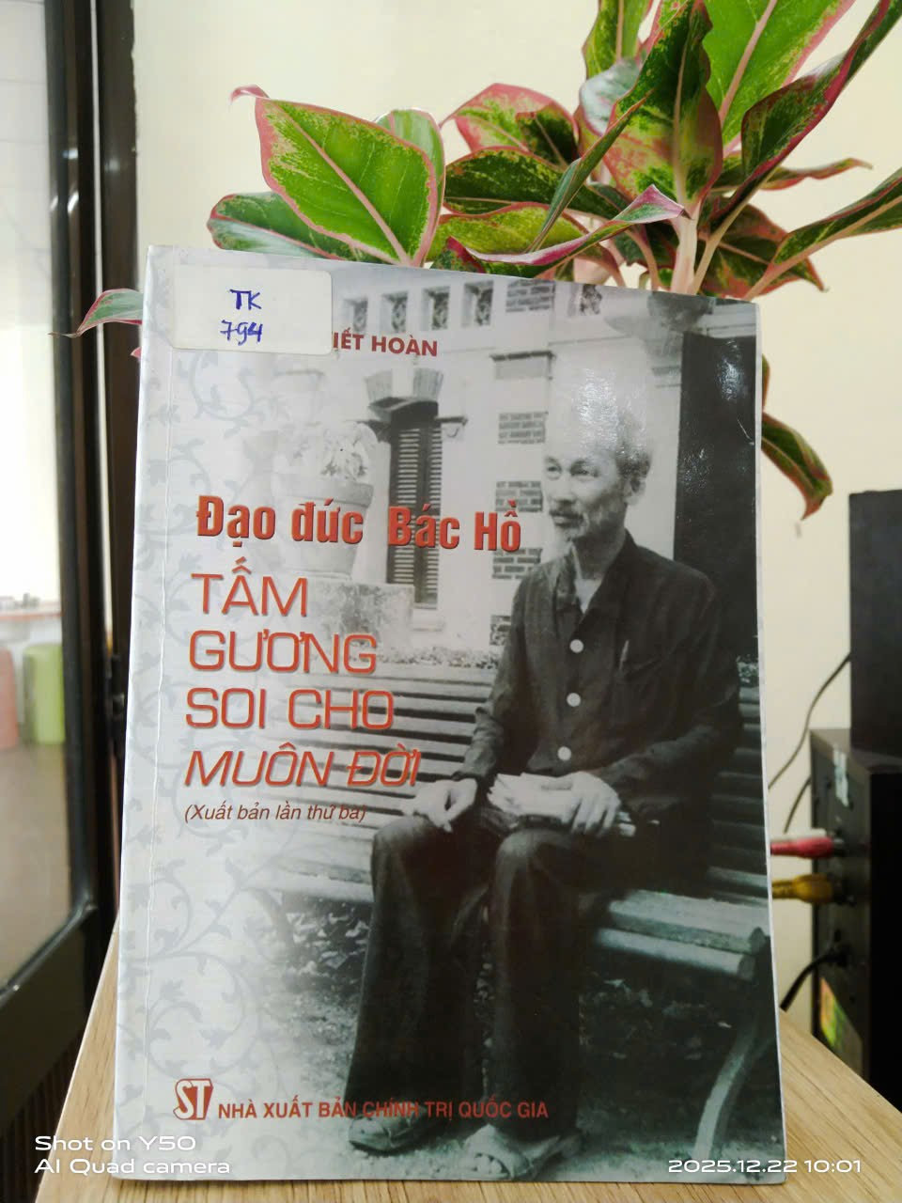
Chủ tịch Hồ Chí Minh, vị lãnh tụ vĩ đại và kính yêu của dân tộc Việt Nam, người đã hiến dâng cả cuộc đời mình cho độc lập của Tổ quốc. Cuộc đời và sự nghiệp của Người là biểu tượng sáng ngời của lòng yêu nước, tinh thần hy sinh cao cả và đạo đức cách mạng trong sáng. Không chỉ là người khai sinh ra nước Việt Nam Dân chủ Cộng hòa, Bác Hồ còn để lại cho dân tộc ta một di sản tinh thần vô cùng quý báu, đó là tư tưởng, đạo đức và phong cách sống mẫu mực. Những phẩm chất cao đẹp ấy được thể hiện rõ qua lối sống giản dị, khiêm tốn, luôn đặt lợi ích của nhân dân và đất nước lên trên hết. Chính vì vậy, hình ảnh và tấm gương đạo đức của Bác Hồ đã, đang và sẽ mãi là nguồn cảm hứng lớn lao, dẫn dắt các thế hệ người Việt Nam trên con đường học tập, rèn luyện và cống hiến cho Tổ quốc.
Nhân dip hướng tới kỉ niệm 81 năm ngày thành lập quân đội nhân dân Việt Nam (22/12/1944 – 22/12/2025), Trong buổi giới thiệu sách hôm nay thư viện Trung tâm Hỗ trợ phát triển giáo dục hòa nhập Đà Nẵng xin trân trọng giới thiệu tới các thầy cô và các em học sinh cuốn sách “Đạo đức Bác Hồ - Tấm gương soi cho muôn đời” của tiến sĩ Trần Viết Hoàn. Sách do nhà xuất bản Chính trị quốc gia Hà Nội ấn hành năm 2010 và được xuất bản lần thứ 3. Cuốn sách dày 310 trang, khổ rộng 14,5x20,5cm.
Cuốn sách “Đạo đức Bác Hồ – Tấm gương soi cho muôn đời” là một tác phẩm có giá trị sâu sắc, giúp người đọc hiểu rõ hơn về tư tưởng, đạo đức và lối sống giản dị của Chủ tịch Hồ Chí Minh – vị lãnh tụ vĩ đại của dân tộc Việt Nam. Nội dung cuốn sách đã làm nổi bật những phẩm chất đạo đức cao đẹp của Bác Hồ như: lòng yêu nước nồng nàn, tinh thần vì dân vì nước, lối sống cần – kiệm – liêm – chính, sự khiêm tốn, giản dị và tấm lòng nhân ái bao la. Cuốn sách gồm nhiều những câu chuyện nhỏ, chân thực, gần gũi, đã giúp người đọc cảm nhận rõ hình ảnh một con người vĩ đại mà rất đỗi bình dị.
“Đạo đức Bác Hồ – Tấm gương soi cho muôn đời” không chỉ mang ý nghĩa giáo dục to lớn mà còn là nguồn động viên nhắc nhở mỗi người, đặc biệt là thế hệ trẻ, học tập và làm theo tư tưởng, đạo đức, phong cách Hồ Chí Minh. Thông qua cuốn sách giúp người đọc nhận thức rõ hơn về lối sống nhân ái, trung thực, khiêm tốn và hết lòng vì cộng đồng. Những bài học đạo đức được rút ra không chỉ có ý nghĩa trong quá khứ mà còn mang giá trị thiết thực trong cuộc sống hiện đại, khơi dậy ý thức rèn luyện bản thân, sống có lý tưởng, có trách nhiệm với gia đình, xã hội và Tổ quốc. Với nội dung sâu sắc và nhân văn, cuốn sách xứng đáng để mỗi người đọc và suy ngẫm, góp phần bồi dưỡng nhân cách, để tấm gương đạo đức sáng ngời của Bác Hồ mãi là ngọn đèn soi đường cho các thế hệ người Việt Nam trên con đường học tập, lao động và xây dựng đất nước.
Cuốn sách hiện đang có tại thư viện trung tâm Hỗ trợ phát triển giáo dục hòa nhập Đà Nẵng, mời các thầy cô và các em đến thư viện để tìm đọc.
Xin trân trọng cảm ơn!

